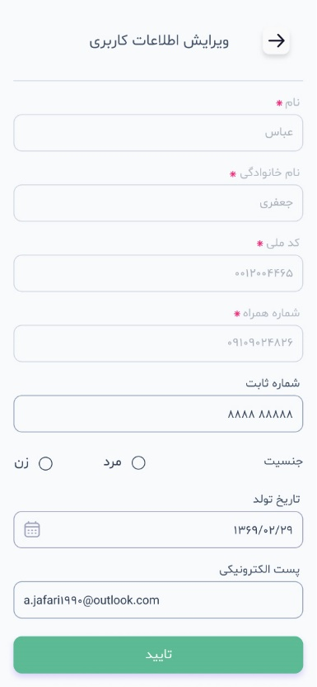

|  |
| --- |
| **نام سرویس: Edit User Profile**  **نوع تابع: Post**  **لینک دسترسی: BaseUrl + /accounts/profile**/ |

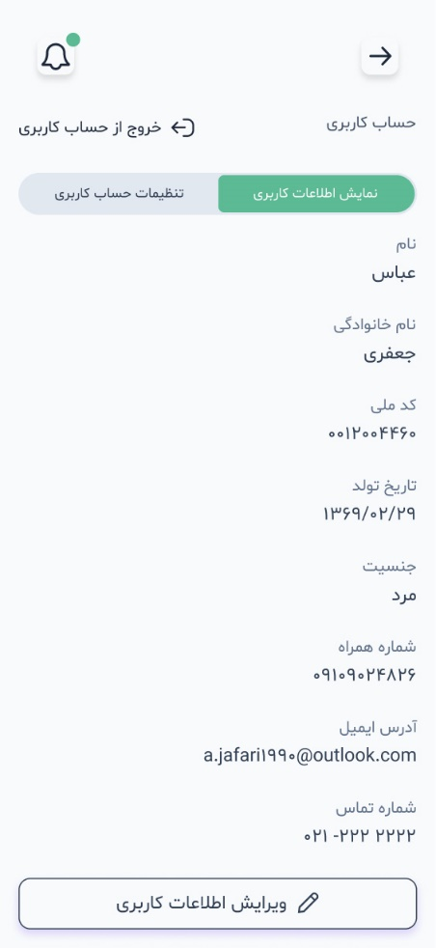

|  |
| --- |
| **نام سرویس: User Profile**  **نوع تابع: Get**  **لینک دسترسی: BaseUrl + /accounts/profile**/ |

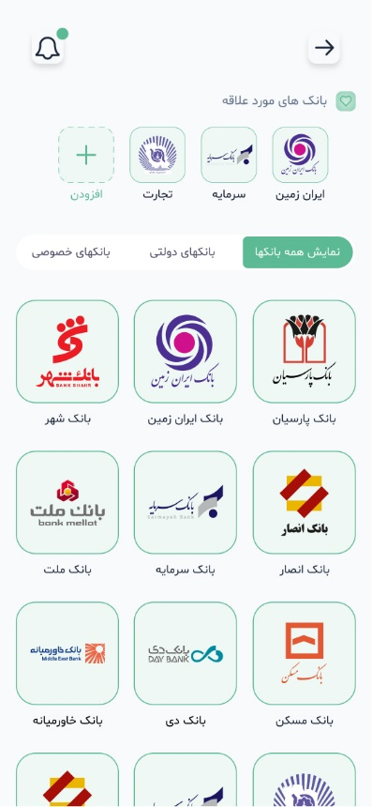

|  |
| --- |
| **نام سرویس: brand-list**  **نوع تابع: POST**  **لینک دسترسی: BaseUrl +** /**organization/brand-list**/ |

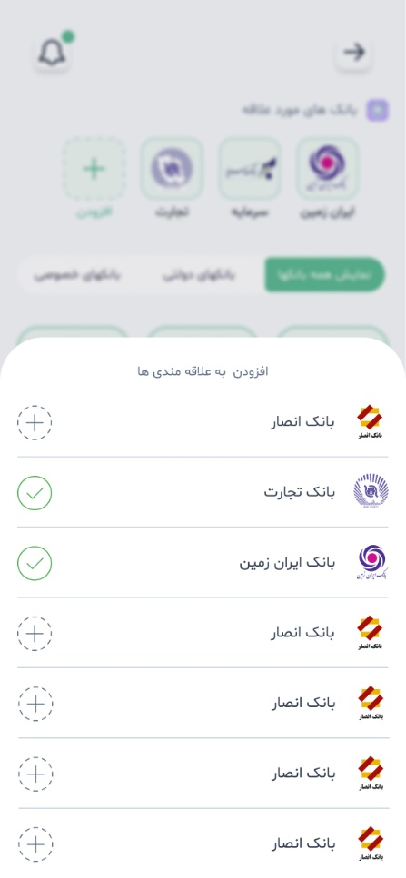

|  |
| --- |
| **نام سرویس: add favorite brand**  **نوع تابع: POST**  **لینک دسترسی: BaseUrl + /organization/add-favorite-brand**/ |

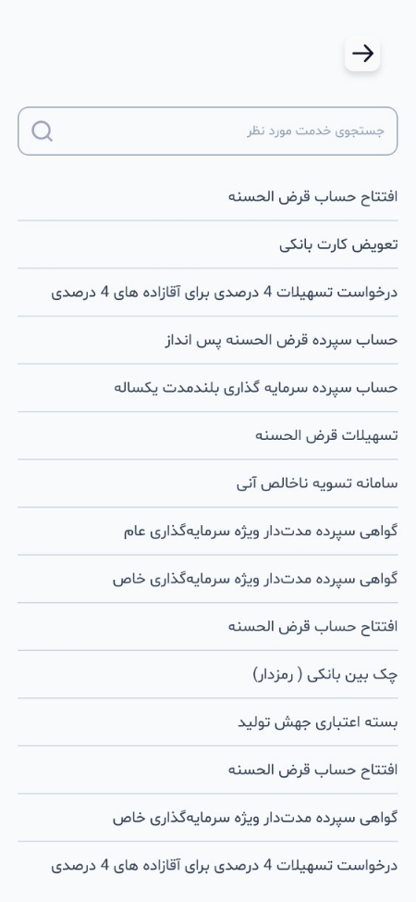

|  |
| --- |
| **نام سرویس: brand-service-list**  **نوع تابع: POST**  **لینک دسترسی: BaseUrl +/organization/brand-service-list/** |

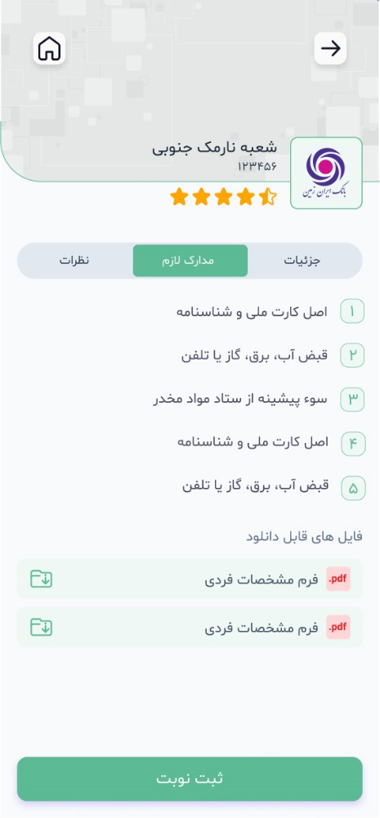

|  |
| --- |
| **نام سرویس: Requirement service branch List**  **نوع تابع: POST**  **لینک دسترسی: BaseUrl +/service/service-requirement-list/** |

|  |  |
| --- | --- |
| C:\Users\sepi\AppData\Local\Microsoft\Windows\INetCache\Content.Word\fill inputs.jpg | C:\Users\sepi\AppData\Local\Microsoft\Windows\INetCache\Content.Word\search result.jpg |

|  |
| --- |
| **نام سرویس: search-turn**  **نوع تابع: POST**  **لینک دسترسی: BaseUrl +/rqueue/turn-service-list**/ |

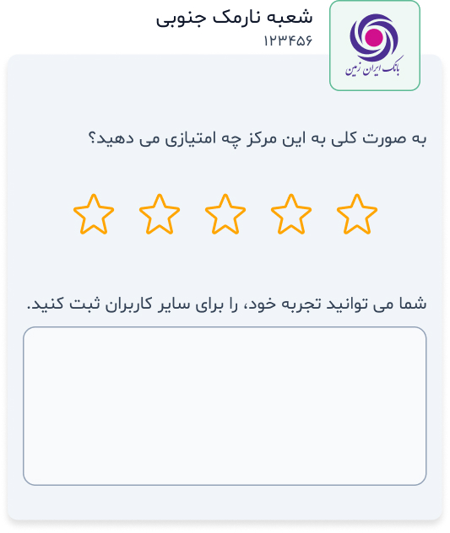

|  |
| --- |
| **نام سرویس: branch new comment**  **نوع تابع: POST**  **لینک دسترسی: BaseUrl +/organization/branch-new-comment/** |

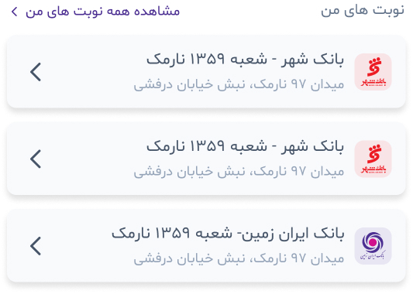

|  |
| --- |
| **نام سرویس: uesr_turn_list**  **نوع تابع: POST**  **لینک دسترسی: BaseUrl +/rqueue/user-turn-list**/ |

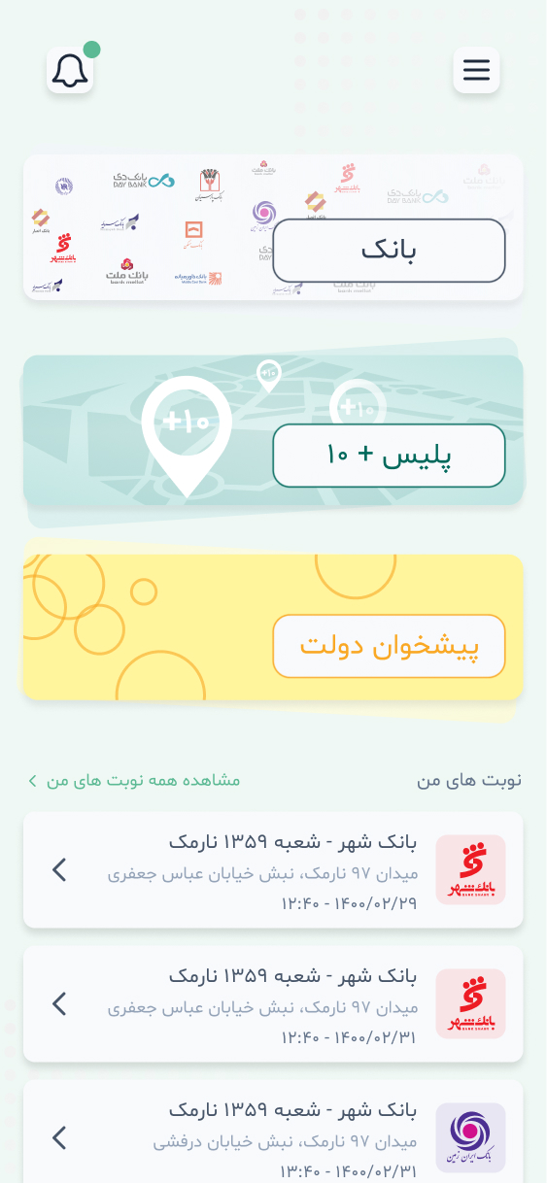

|  |
| --- |
| **نام سرویس: organization list**  **نوع تابع: GET**  **لینک دسترسی: BaseUrl +/organization/list** |

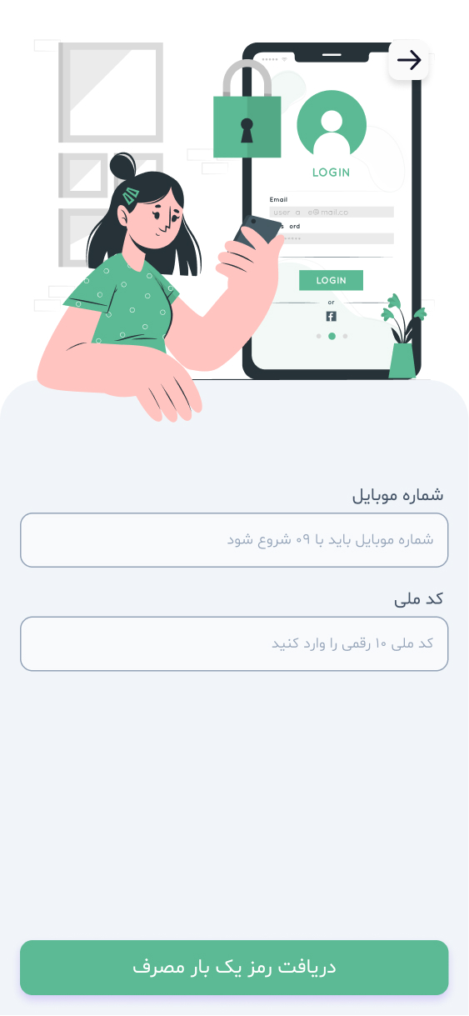

|  |
| --- |
| **نام سرویس: user register**  **نوع تابع: GET**  **لینک دسترسی: BaseUrl +/accounts/register/** |

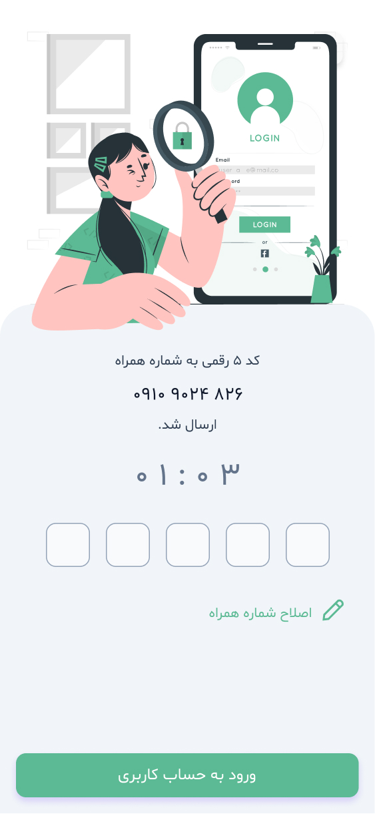

|  |
| --- |
| **نام سرویس: verify user register**  **نوع تابع: POST**  **لینک دسترسی: BaseUrl +/accounts/verify/** |

|  |  |
| --- | --- |
| C:\Users\sepi\AppData\Local\Microsoft\Windows\INetCache\Content.Word\message det.jpg | C:\Users\sepi\AppData\Local\Microsoft\Windows\INetCache\Content.Word\message.jpg |

|  |
| --- |
| **نام سرویس: Notification List**  **نوع تابع: GET**  **لینک دسترسی: BaseUrl+ /notification/notification-list** |

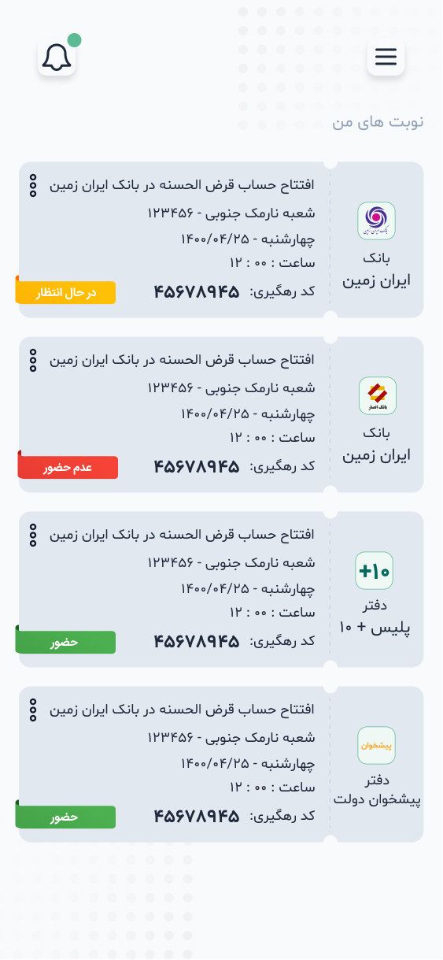

|  |
| --- |
| **نام سرویس: uesr_turn_list**  **نوع تابع: POST**  **لینک دسترسی: BaseUrl+/rqueue/user-turn-list**/ |

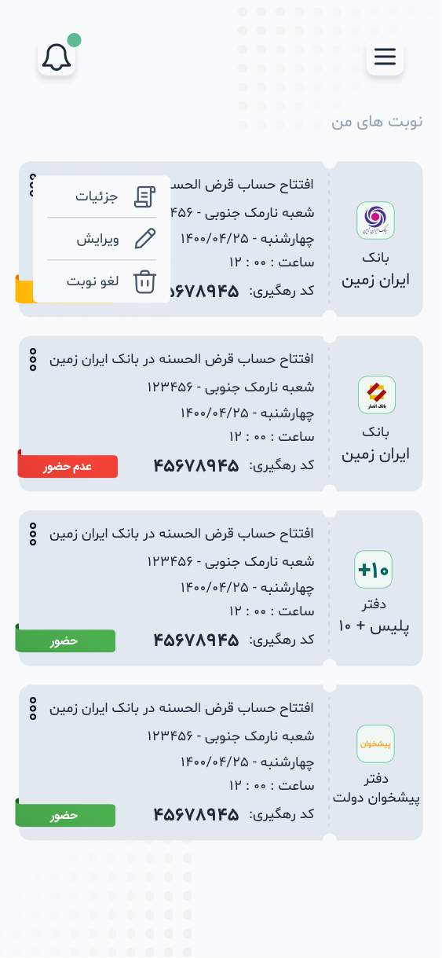

|  |
| --- |
| **نام سرویس: cancellation-turn**  **نوع تابع: POST**  **لینک دسترسی: BaseUrl+/rqueue/cancellation-turn/** |

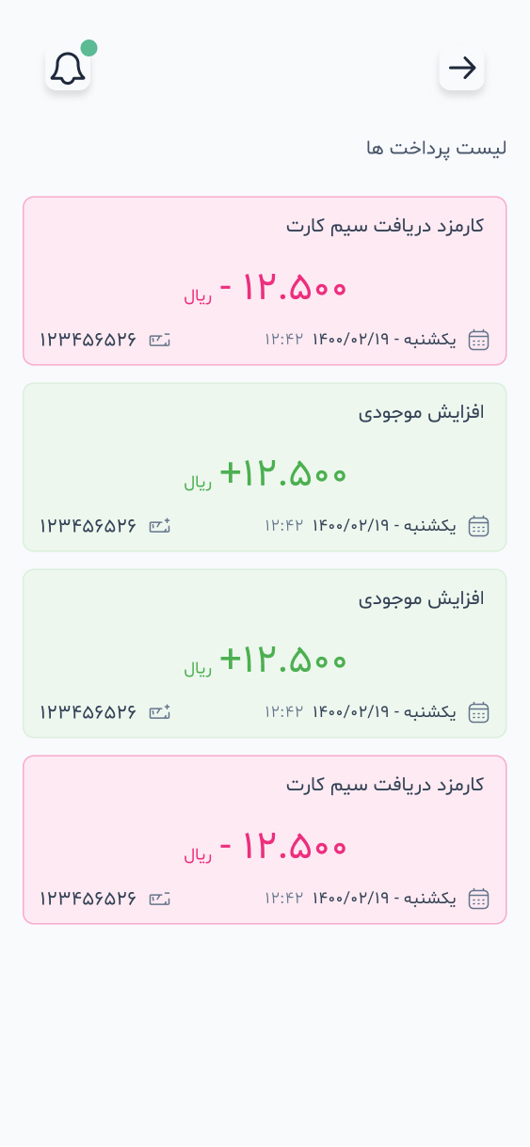

|  |
| --- |
| **نام سرویس: payment-list**  **نوع تابع: GET**  **لینک دسترسی: BaseUrl+/payment/payment-list**/ |

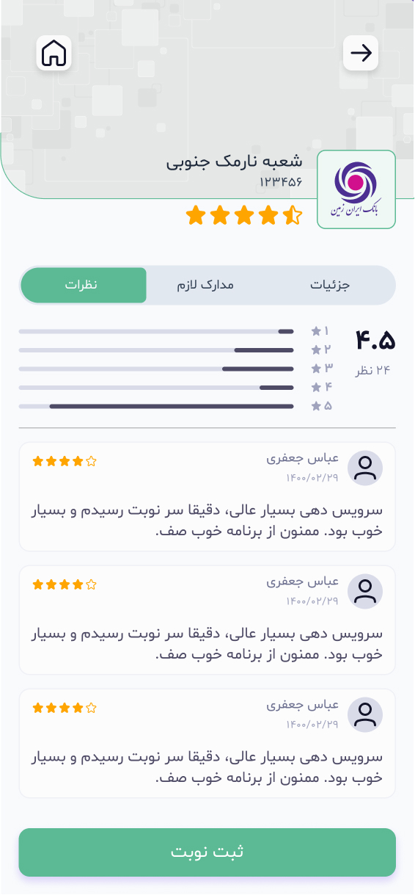

|  |
| --- |
| **نام سرویس: branch comment list**  **نوع تابع: POST**  **لینک دسترسی: BaseUrl+/organization/branch-comment-list**/ |

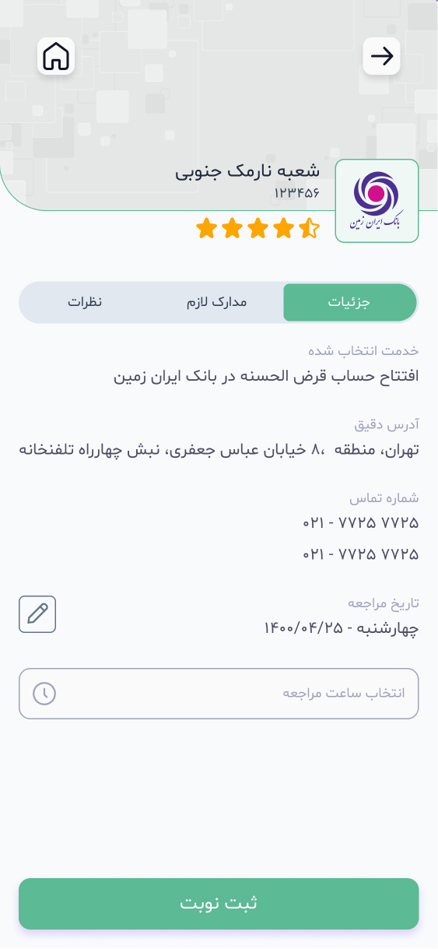

|  |
| --- |
| **نام سرویس: branch info**  **نوع تابع: GET**  **لینک دسترسی: BaseUrl+/organization/organization-brand-branch/{id}/** |

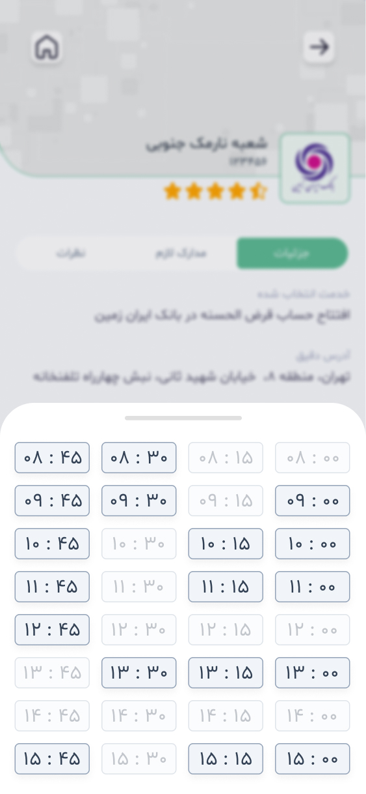

|  |
| --- |
| **نام سرویس: turn list**  **نوع تابع: GET**  **لینک دسترسی: BaseUrl+/rqueue/turn/{id}/** |

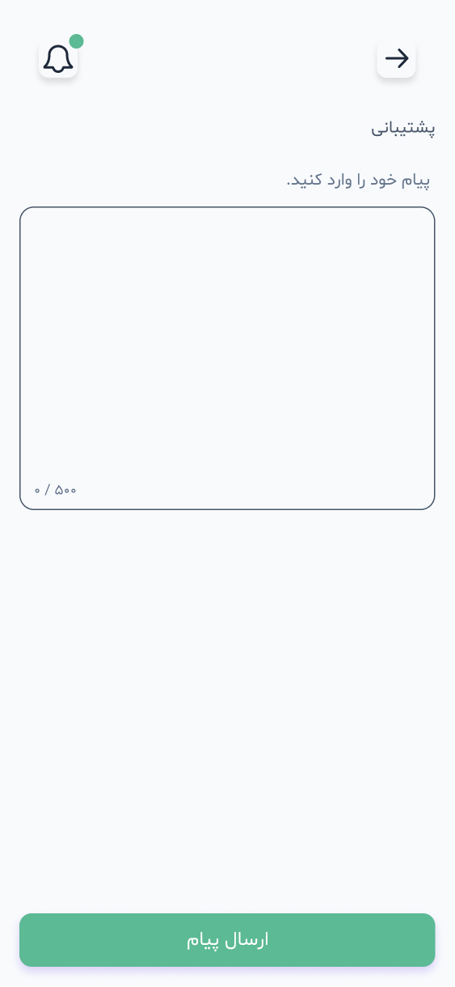

|  |
| --- |
| **نام سرویس: New ticket**  **نوع تابع: POST**  **لینک دسترسی: BaseUrl+/support/new-ticket**/ |

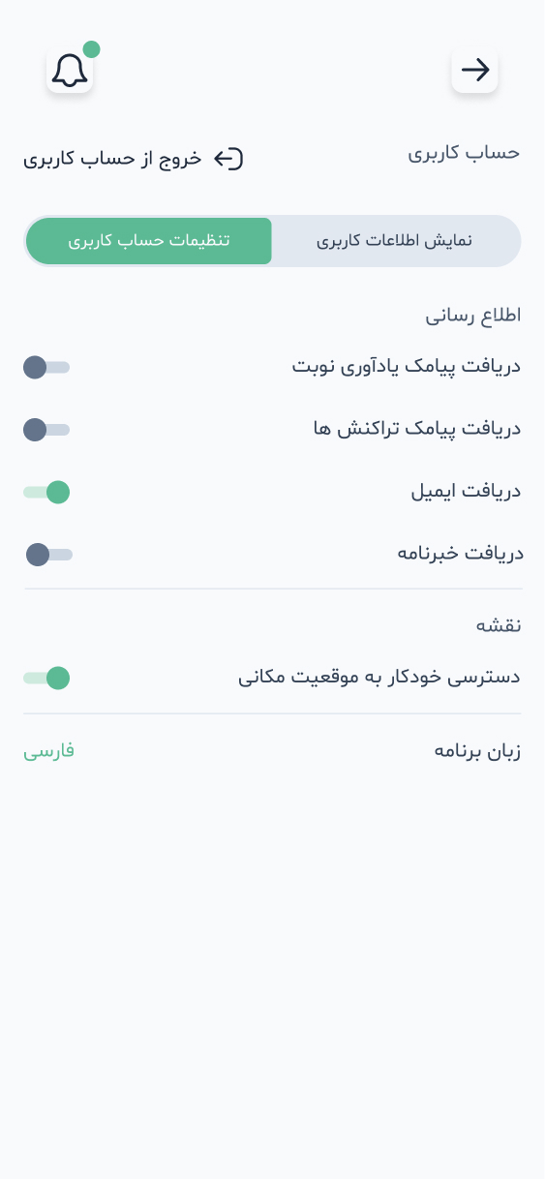

|  |
| --- |
| **نام سرویس: user setting**  **نوع تابع: GET**  **لینک دسترسی: BaseUrl+/accounts/user-setting/{id}/** |

|  |
| --- |
| **نام سرویس: user setting**  **نوع تابع: PATCH**  **لینک دسترسی: BaseUrl+/accounts/user-setting/{id}/** |

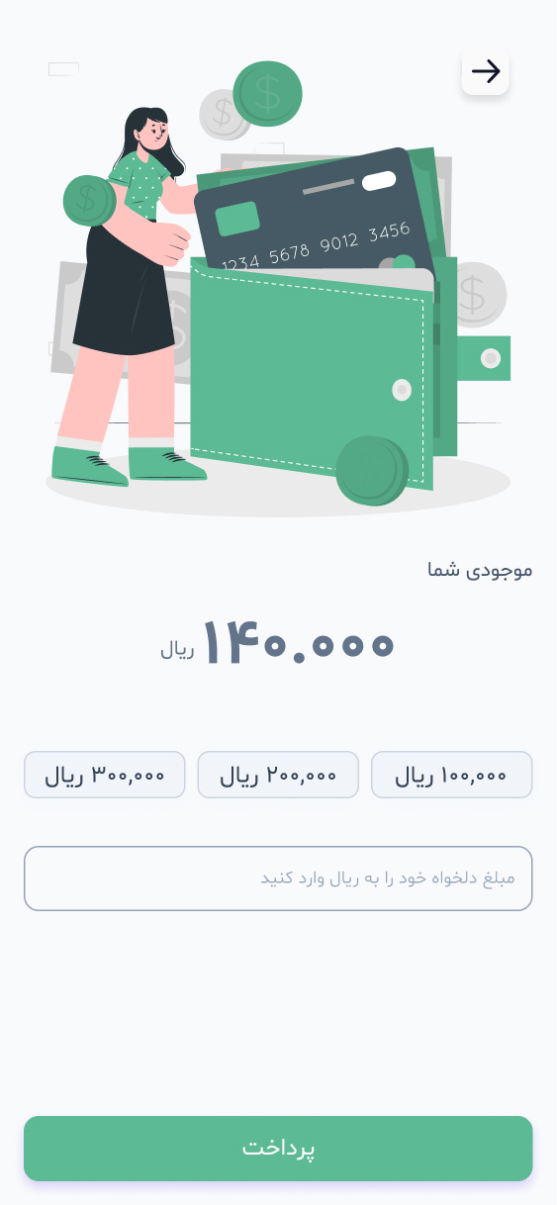

پرداخت با API زیر انجام میشود

/payment/initiate-payment

این API یک ورودی ACTION میگیرد که میتواند مقادیر charge یا service را در خود نگه دارد زمانی که charge باشد API برای شارژ کردن کیف پول کاربر اقدام میکند و مقدار amount میزان شارژ کیف پول را مشخص میکند. در حالت service یک turn_id.باید ارسال شود که هزینه turn از کیف پول کاربر کم میشود اگر هزینه بیشتر از موجودی کیف پول کاربر باشد میزان شارژ لازم برای دادن هزینه نوبت برگردانده میشود که باز باید به صورت شارژ با آن برخورد شود تا کاربر بتواند هزینه سرویس مد نظر خود را پرداخت کند.